Brannvern
.
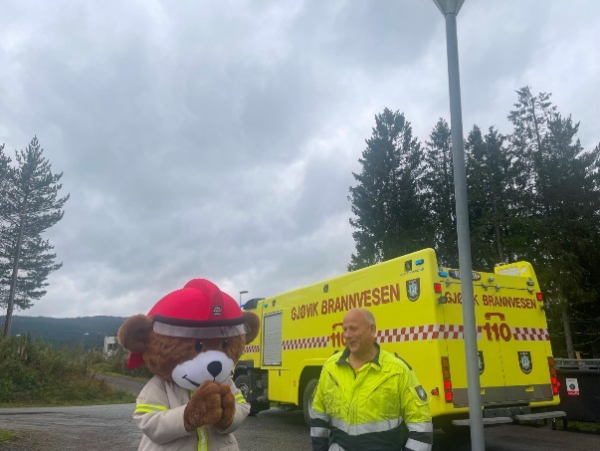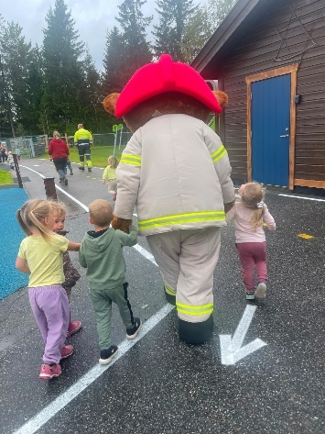
Brannbilen kom, med den kom også Bjørnis. Bjørnis har også vært med oss masse i samlingstund. Vi om brann i samlinga, vi snakka om røykvarsler, brannslukningsapparat, bjørnis, brann og brannbil!🧯🚒🧑‍🚒🔥 Vi sang også bæ-bu sangen🚒Rett etter lunsj kom brannbilen på besøk, og jammen var Bjørnis med også!!🙌🏼
Utdrag fra tavla: Aldri har barna vært så kjappe til å ha på sko, i dag var det heller nesten ingen som trengte hjelp til å ha de på🙊 Noen syntes det var litt skummelt og litt skeptiske, mens andre skravla i vei med bjørnis! Selvom de syntes det var lite svar å få😅 Mange klemmer og high fiver ble gitt ut, før Bjørnis måtte dra for han var så sulten og måtte på do🙊 Bår brannbilen dro satte den på både blålys og sirener 🚨🚒

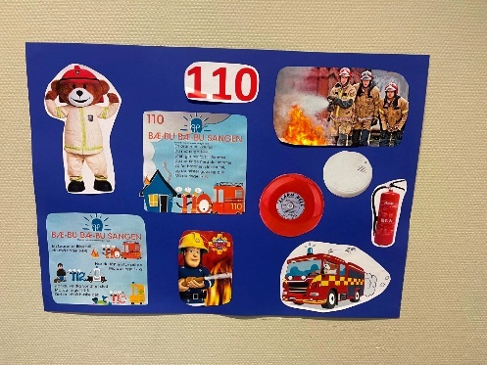

HMS-BRANNVERN
2023
SMÅMEIS
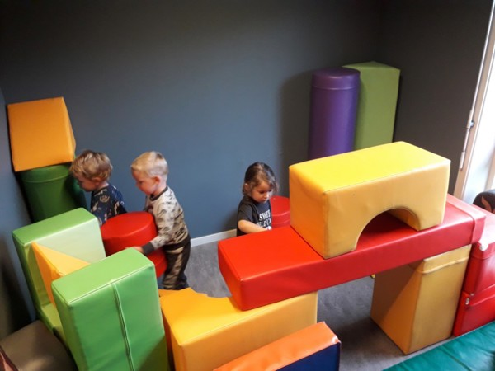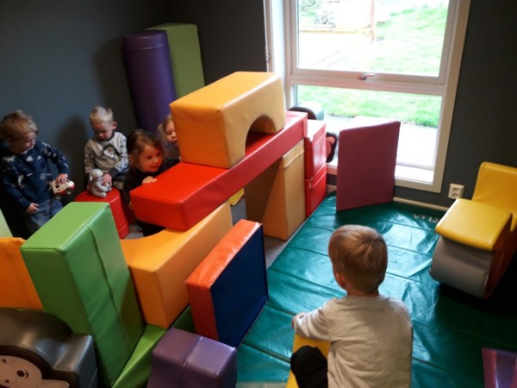

Mål: Få kjennskap til sanger og nødnummer, gi omsorg til hverandre. Få kjennskap til trafikkregler og gjennomføre brannøvelse.
Rammeplanen sier: Gjennom utforsking, opplevelser og erfaring skal barnehagen bidra til å gjøre barna kjent med eget nærmiljø, samfunnet og verden. Barnehagen skal bidra til kunnskap om og erfaring med lokale tradisjoner, samfunnsinstitusjoner og yrker slik at barna kan oppleve tilhørighet til nærmiljøet(s.56)

Trafikkdag
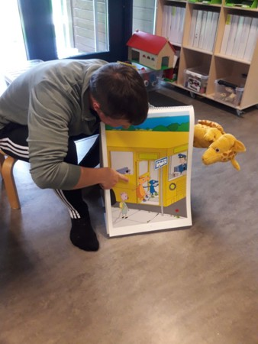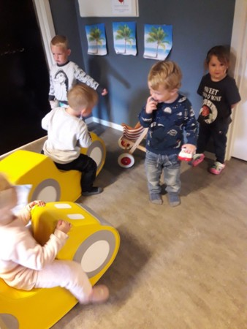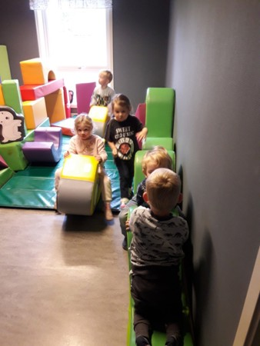
I Samling har vi hatt besøk av tarkus. Han er et beltedyr og lærer oss om trafikken. Vi snakket om hvordan vi kan gå etter veien, hva tarkus og vennene hans gjorde. Såg på skilt, biler og trafikklys.

Førstehjelp
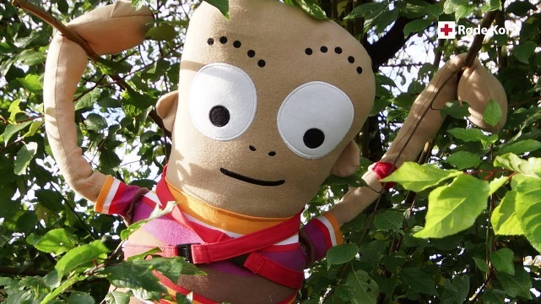
På førstehjelp gikk det hardt utover både dokkene og barna. Plaster går det mye av, og her deler vi gjerne med sidemann. Bamsene var fulle av plaster når vi var ferdig.

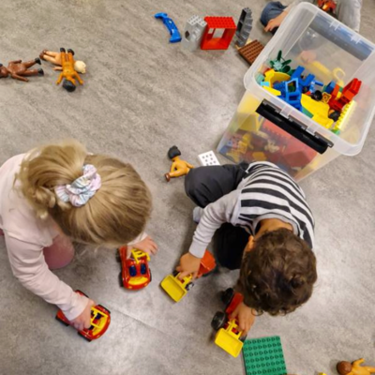

Rammeplanen sier: Barna skal få undersøke, oppdage og forstå sammenhenger, utvide perspektiver og få ny innsikt. Barna skal bruke hele kroppen og alle sanser i sine læringsprosesser (s.22) Gjennom samspill, dialog, lek og utforsking skal barnehagen bidra til at barna utvikler kritisk tenking, etisk vurderingsevne, evne til å yte motstand og handlingskompetanse, slik at de kan bidra til endringer(s.21)

